
Adoptieren ein Franzose oDEr eine Französine !
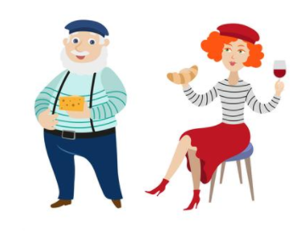
&

Photo
Votre famille (noms, nombre d’enfants, âge, photo de votre famille, animaux de compagnie…)

Photo

Vos Loisirs / Passions
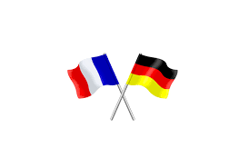

Photo

Quelques mots à l’attention de votre future famille

Vos attentes / souhaits concernant la famille d’accueil

